**9-мм Войсковой Снайперский Комплекс ВСК-94**

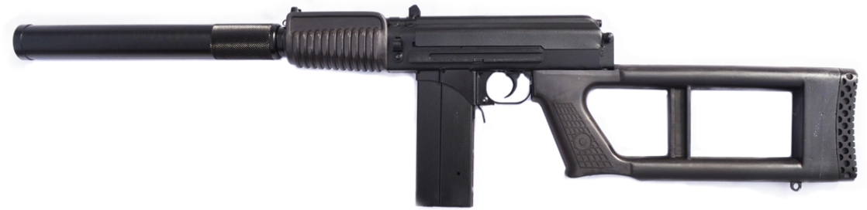

*Рисунок 1 – ВСК-94 вид слева*

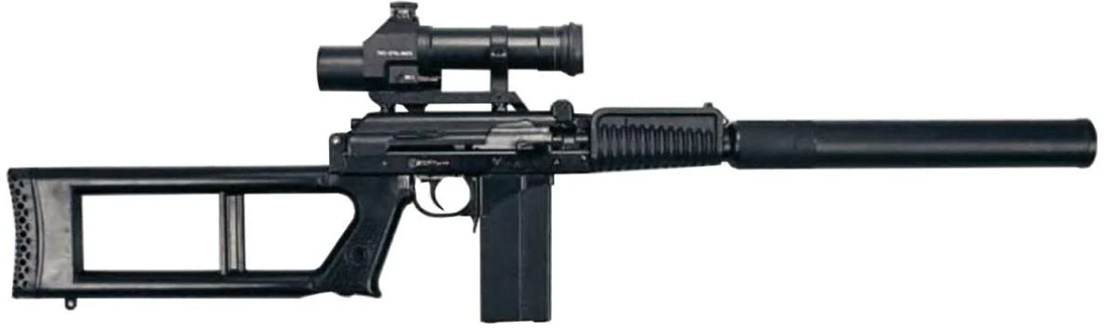

*Рисунок 2 – ВСК-94 с ПКС-07 вид справа*

ВСК-94 – снайперская винтовка, созданная на базе малогабаритного автомата 9А-91 в Тульском конструкторском бюро приборостроения в 1994 году для ведения снайперского бесшумного и беспламенного огня преимущественно в населённых пунктах. В 1994 году принята на вооружение. ВСК-94 была разработана в качестве более дешевой и доступной альтернативы винтовке ВСС «Винторез», разработки ЦНИИТочМаш. ВСК-94 технологичнее, проще в устройстве, дешевле в производстве, и имеет еще целый ряд других преимуществ. Имеет крепление «Ласточкин хвост», штатный коллиматорный прицел ПКС-07, но также используют и оптический прицел ПСО-1, и штатный глушитель.

|  |  |
| --- | --- |
| ТТХ | |
| Патрон | 9х39 |
| Ёмкость магазина | 20 патрон |
| Темп стрельбы | 700 выстр/мин |
| Начальная скорость пули | 270 м/с |
| Прицельная дальность | 400 м. |
| Масса без прицела и снаряжённым магазином | 3.5 кг |
| Масса без прицела и магазина | 2.8 кг |
| Длина винтовки | 932 мм |
| Тип автоматики | отвод пороховых газов, поворотный затвор |